

**ПАСПОРТ**

**ПОГРУЖНОЙ БЛЕНДЕР**

**МОДЕЛЬ: SB-261, SB-177, SB-305**

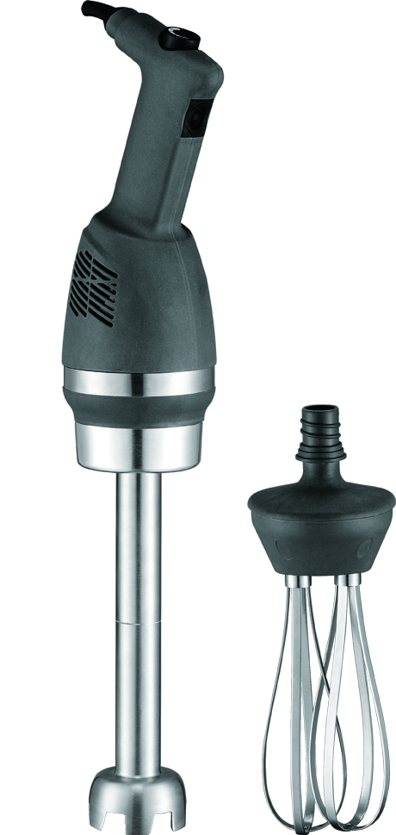



**Перед использованием устройства настоятельно рекомендуется ознакомиться с**

**данной инструкцией.**

**ТЕХНИЧЕСКИЕ ХАРАКТЕРИСТИКИ**

|  |  |  |  |
| --- | --- | --- | --- |
| Модель | SB-261 | SB-177 | SB-305 |
| Параметры электросети | 220 В, 50 Гц | 220 В, 50 Гц | 220 В, 50 Гц |
| Мощность | 280 Вт | 280 Вт | 280 Вт |
| Длина насадки-блендера | 240 мм | 177 мм | 305 мм |

**ВКЛЮЧЕНИЕ УСТРОЙСТВА**

Информация об электрическом соединении:

Этому устройству 2 класса (двойная изоляция) требуется подключение к однофазной сети

переменного тока и не требуется дополнительного заземления.

Источник питания должен быть защищен устройством защитного отключения с

номинальным током 10А.

Убедитесь, что напряжение в сети соответствует напряжению, указанному на шильдике

устройства.

**ЭКСПЛУАТАЦИЯ**

• **Включение и выключение**

1. Подключите устройство к сети питания. **Не** нажимайте

кнопку ВС.

2. Поместите насадку блендера в чашу с ингредиентами.

3. Нажмите кнопку ВС, и устройство начнет работу.

4. Чтобы устройство прекратило работу, отпустите

кнопку ВС.

• **Работа с разными скоростями**

Следуйте приведенным выше инструкциям. Затем:

Измените скорость работы устройства, повернув переключатель MV в сторону максимума

или минимума, в зависимости от того, что вам нужно.

**Функция взбивания**

Для приготовления картофельного пюре рекомендуется работать на низких скоростях для

лучшей обработки продукта.

**Функция смешивания**

При использовании венчика в этом режиме рекомендуется начинать работу на низких

скоростях.

**Саморегулируемая система скоростных режимов** позволяет сохранить скорость работы

устройства на заданном уровне, даже если консистенция смеси изменится.

**Рабочая позиция**

Всегда погружайте рабочую поверхность в смесь на достаточную глубину. Это поможет

избежать разбрызгивания. Кроме того, до соприкосновения с жидкостью через рабочую

поверхность устройства будет проходить воздух. Для наиболее эффективной работы в

смесь необходимо погрузить 2/3 от общей длины насадки блендера.

В процессе обработки ингредиентов рекомендуется двигать устройство по периметру

чаши. Это поможет сделать смесь более однородной. Не допускайте соприкосновения

рабочей части устройства с краями чаши для смешивания. Для наибольшей

эффективности смешивания в чашу необходимо погрузить как минимум 1/5 часть от

общей длины венчиков. Не начинайте обработку ингредиентов на высоких скоростях.

**СБОРКА И РАЗБОРКА УСТРОЙСТВА**

**Соединение ножки блендера с моторным блоком**

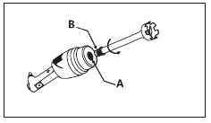— убедитесь, что устройство не подключено к сети

питания;

— установите снабженную резьбой деталь «В» в

отверстие «А» моторного блока;

— поверните ножку как показано на рисунке (см.

рисунок) до тех пор, пока детали не будут соединены вместе.

**Отсоединение ножки блендера от моторного блока**

— убедитесь, что устройство не подключено к сети питания;

— поверните ножку в направлении противоположном направлению из инструкции по

присоединению до тех пор, пока она полностью не будет отсоединена.

**СБОРКА ВЕНЧИКА**

**Соединение венчика с моторным блоком**

— убедитесь, что устройство не подключено к

сети питания;

— присоедините деталь «А» к разъему «В»;

— поверните насадку с венчиками как показано на рисунке до тех пор, пока детали не будут соединены вместе.

**Отсоединение венчика**

— убедитесь, что устройство не подключено к сети питания;

— поверните насадку с венчиками в направлении противоположном направлению из

инструкции по присоединению до тех пор, пока она полностью не будет отсоединена.

**Соединение венчиков с механизмом вращения**

— возьмите держатель венчиков в одну руку;

— в другую руку возьмите первый венчик «А» и установите ось венчика в отверстие «В». Убедитесь в том, что венчик плотно присоединен к детали «D».

— в процессе установки венчика на ось механизма вращения «С», плавно поворачивайте венчик, чтобы вставить ножку венчика в разъем «Е». Это поможет закрепить венчик внутри оси.

— чтобы проверить прочность фиксации венчика внутри оси «С», осторожно потяните за металлические спицы венчика.

— сделайте то же самое со вторым венчиком. Если у вас не получается правильно установить венчик, отсоедините его, поверните на 90 ̊и попробуйте присоединить снова.

**Отсоединение венчиков от механизма вращения**

Возьмитесь за механизм вращения «В» одной рукой, в другую возьмите венчик «А» и потяните как показано на рисунке.

**ОЧИСТКА**

На всех этапах приготовления пищи необходимо использовать чистое устройство. После каждого применения необходимо обработать блендер чистящим средством или дезинфектором.

**ВНИМАНИЕ! Не используйте отбеливатель для чистки устройства!**

— разведите чистящее средство/ дезинфектор в соответствии с инструкцией на упаковке;

— тщательно очистите устройство;

— при необходимости, чтобы достигнуть нужного эффекта, на некоторое время оставьте

чистящее средство на поверхности устройства;

— тщательно промойте устройство;

— вытрите насухо чистой тканью.

|  |
| --- |
| **ВНИМАНИЕ!** |
| **Перед чисткой устройства всегда отсоединяйте его от сети**  **питания, во избежание поражения электрическим током.** |

1. После приготовления горячих блюд остудите рабочую часть устройства в холодной воде.

2. По окончании работы с устройством сразу же очистите его от остатков еды во избежание прилипания к рабочим поверхностям.

3. Не погружайте моторный блок в воду. Чистка моторного блока допускается только с применением влажной ткани или губки.

**Полная чистка**

— отключите устройство от сети питания;

— промойте насадку-нож под проточной водой;

— перед сборкой устройства после чистки убедитесь в том, что все элементы полностью высушены.

**Лезвия и эмульгирующий диск**

Для тщательной очистки устройства лезвия и диск необходимо отсоединить от насадки-ножа.

Во избежание ржавления, после чистки элементов устройства убедитесь в том, что они полностью высушены.

**Венчик**

Чистка венчиков может проводиться как вручную, так и с помощью посудомоечной машины.

Не помещайте механизм вращения в воду.

Не допускается чистка механизма вращения с помощью посудомоечной машины.

Чистка механизма вращения должна проводиться только с помощью влажной ткани или губки.

|  |
| --- |
| **ВНИМАНИЕ!** |
| **Убедитесь, что ваше чистящее средство подходит для чистки пластиковых элементов устройства. Некоторые чистящие средства содержат слишком много щелочи (например, каустической соды или аммиака) и совершенно не подходят для определенных видов пластика, так как вызывают их быстрое разрушение.** |

**УХОД ЗА УСТРОЙСТВОМ**

**Лезвия**

Внешний вид лезвий и венчиков напрямую зависит от их состояния и степени износа.

Лезвия и венчики подвержены износу и, время от времени, они подлежат замене.

Своевременная замена лезвий и венчиков обеспечит неизменное качество конечного продукта.

|  |
| --- |
| **ВНИМАНИЕ!** |
| **Необходима периодическая проверка моторного блока блендера. На устройстве не должно быть трещин, сколов и других повреждений, открывающих доступ к рабочим механизмам устройства.** |

**ПРАВИЛА БЕЗОПАСНОСТИ**

**ВНИМАНИЕ:** Включение производить ТОЛЬКО при погруженной режущей пластине блендера.

1. Перед извлечением блендера ВЫКЛЮЧИТЬ его. Перед очисткой блендера ВЫКЛЮЧИТЬ его и вытянуть шнур из розетки. НЕДОПУСТИМО, чтобы во время эксплуатации или очистки в щели отсека двигателя попадала вода или смесь.

2. Замена принадлежностей допустима только при выключенном устройстве.

3. Подключайте устройство только к правильно установленной розетке, соответствующей указанным параметрам электросети для данного устройства. Убедитесь, что провод не мешает передвижению по рабочему помещению.

4. Не допускайте контактов моторного блока с водой или другими жидкостями, так как существует риск удара током. Поэтому запрещается: использование устройства вблизи раковины, прикосновение к корпусу устройства мокрыми руками, использование

устройства на земле. Если произошло намокание устройства, немедленно отключите его от сети питания, не прикасаясь к самому устройству.

5. Запрещается использование устройства вблизи источников тепла (электрические конфорки, газовые горелки, радиаторы и т.п.).

6. Не оставляйте включённое в сеть устройство без присмотра! Всегда отключайте устройство от сети питания, если вы им не пользуетесь.

7. Оберегайте устройство от контакта с высокими температурами, а также от прямых солнечных лучей, острых краев и т.д.

8. Отключайте устройство от сети после каждого использования, а также в процессе сборки, разборки и чистки.

9. Используйте устройство только по назначению.

10. Следите за тем, чтобы сетевой шнур не перевешивался через край стола и не касался острых, горячих предметов и открытого пламени. Не перекручивайте и не деформируйте

шнур. При отключении питания не тяните за шнур, всегда беритесь за вилку. Не беритесь за шнур и вилку мокрыми руками. Не допускается погружать вилку и шнур в воду и иную жидкость. Не допускается эксплуатация оборудования с поврежденным сетевым шнуром и вилкой.

11. В случае повреждения сетевого шнура, во избежание травм, его замену должен осуществлять квалифицированный специалист.

12. Это устройство не должно использоваться лицами (включая детей) с неполными физическими, сенсорными или умственными способностями; лица с недостаточным опытом и знаниями обращения с прибором могут пользоваться прибором только под строгим надзором человека, ответственного за их безопасность, или после подробного инструктажа этого человека.

13. Не позволяйте устройству работать вхолостую.

14. Не допускается оставлять включенное оборудование без присмотра. Не давайте оборудование детям и не используйте вблизи от детей.

15. Не допускайте воздействия тепла, прямого солнечного света, влажности и т.п. на устройство.

16. После выключения устройства, ножи будут продолжать работать на протяжении короткого промежутка времени. Перед тем, как прикоснуться к ним, подождите до их полной остановки.

17. При возникновении любых неисправностей следует обращаться к специалистам службы сервиса.

**ХРАНЕНИЕ И ТРАНСПОРТИРОВКА**

Транспортировка должна осуществляться аккуратно, чтобы не нанести повреждения оборудованию. При транспортировке не переворачивайте упаковку с оборудованием вверх дном.

Если оборудование не будет использоваться в течение длительного времени (выходные, каникулы и т.п.), необходимо отключить его от электросети и тщательно очистить (согласно **пункту Обслуживание и уход**). Хранить в сухом, проветриваемом помещении.

**УТИЛИЗАЦИЯ**

В целях защиты окружающей среды не выбрасывайте устройство в обычные мусорные баки. Утилизируйте в соответствии с действующими нормативами.

|  |
| --- |
| Произведено в КНР.  Дата производства является частью серийного номера, который указан на шильдике и/или упаковке оборудования. |